匈牙利、斯洛伐克、捷克十天之旅
一.使用航班：德航(同日抵達航班)
去程TPE/HKG/FRA/BUD CI641/LH739/LH3448 0900(台北)/1045－1255/1845－2105/2235
去程KHH/HKG/FRA/BUD CI931/LH739/LH3448 0930(高雄)/1100－1255/1845－2105/2235
回程PRG G/FRA/HKG/TPE/KHH LH3261/LH738/ CI606(台北)/ CI932
1350/1500－1755/1045+1－1250/1430(台北)－1300/1420(高雄)
(正確航班以說明會為標準)
二.全程住宿飯店: 四一五星級為主

◎達佩斯: 兩晚-★★★★★RAMADA PALZA BUDAPEST HOTEL或同級
◎拉提斯拉瓦（斯洛伐克）-★★★★★ CROWN PALZA HOTEL或同級
◎爾諾（捷克）-★★★★★ INTERNATIONAL HOTEL或HOLIDAY INN同級
◎魯洛夫-★★★★★ HOTEL RUZE或STEKL HOTEL
◎羅維瓦里-★★★★ RAND HOTEL PUPP(EX.PARK PUPP)或同級
◎拉格:兩晚- ★★★★★HILTON HOTEL或CORINTHIA TOWER或IMPERIAL或同級

三.全程於旅館享用美式早餐、中西式混合餐食並特別安排各地風味餐：
◎布達佩斯:匈牙利式風味餐:GULASH牛(豬)肉燉湯+民俗舞蹈
馬術村:烤鵝腿
◎布拉提斯拉瓦（斯洛伐克）:匈牙利烤鴨腿風味餐
◎布爾諾（捷克）: 捷克鳟魚餐、捷克式料理
◎克魯洛夫: 燒烤豬排餐
◎卡羅維瓦里: 波希米亞風味、波希米亞豬腳風味
◎布拉格: 米其林主廚餐廳(2叉叉美食餐廳)；百年地窖烤鴨餐廳）。
波希米亞風味、中式料理

四.行程:全程涵蓋匈牙利、斯洛伐克、捷克三國之精華。
★匈牙利美在多瑙河.★捷克愛戀在古城小鎮，★斯洛伐克是童話歐州故事書；
由於我們精心的安排您將有足夠時間及機會一覽這獨特的美景。
◎.行程特別安排搭乘遊船遊覽藍色多瑙河細覽兩岸布達佩斯雙子星城之風景
◎.布達佩斯行程特別安排參觀:①吉普賽歌舞表演。 ②匈奴後裔馬術表演。
◎.行程特別安排一般行程所沒有特爾趣、布爾諾、布拉提斯拉瓦等古城。
◎.行程精心安排歐洲皇室最喜愛之卡羅維瓦里溫泉區。
◎.聯合國文教會保護美麗城市—特爾趣、克魯洛夫
五.特別安排於【捷克－布拉格:一晚(音樂或歌劇)欣賞
★歌劇在布拉格﹝Prague﹞是一種很受歡迎的表演藝術。目前有三處著名的歌劇院。
(A).國家戲劇院﹝National Theater﹞:與捷克愛樂交響樂團以及國家藝廊同為捷克的重要文化機構。這座金冠劇院是捷克文化復興的重要象徵。
(B).愛斯特劇院﹝Estates Theater﹞: 這裡是莫札特迷朝聖之地。
(C).國家歌劇院(Prague State Opera):布拉格最主要的歌劇院，稱為「國家歌劇院」。

東歐~~匈牙利、斯洛伐克、捷克十天之旅
第一天 | 行 程 | 高雄/台北法蘭克福(德國)布達佩斯BUDAPEST（匈牙利）
第一天 | 行程內容 | 今日搭乘豪華客機飛抵－法蘭克福後轉搭機飛往浪漫國度匈牙利首都  －布達佩斯BUDAPEST（匈牙利）抵達後接往飯店休息。
第一天 | 用餐說明 | 午、晚餐：機上 住宿: RAMADA PALZA BUDAPEST HOTEL或同級
第二天 | 行 程 | 布達佩斯BUDAPEST聖坦德布達佩斯
第二天 | 行程內容 | 長久以來布達佩斯即有~多瑙珍珠及多瑙女王之美譽，也稱為~東歐的巴  黎，復古的布達、現代的佩斯，多瑙河上不同造型、不同故事的大小橋  連接著，【漁夫堡】彷若沙灘上沙堡，銀白色彩令人心迷，多瑙河上點點  船隻及細長橋影盡收眼裏【英雄廣場】是匈牙利建國千年的歷史紀念，各  式雕刻訴說著匈牙利先祖的英雄事蹟；午後前往北部一個令人著迷的藝術  小鎮-【聖坦德】，狹窄的街道上鋪著渾圓的鵝卵石，斑駁的屋頂與淺綠、  粉白的牆瓦，歲月的滄桑，街上隨意而不拘的藝術家，更讓此城活潑生動  不少，晴日時風和日麗，雨天時柔和動人，找個綠樹下露天咖啡座，在寧  靜的多瑙河畔，隨著微風遠颺、河水漂流，心情是繽紛浪漫的，晚間淺嘗  匈牙利美酒，今夜何其美麗！  ★下車參觀：英雄廣場、市立公園、馬提亞斯教堂、舊皇宮、自由神像紀念碑  ★含入場券：漁夫城堡。
第二天 | 用餐說明 | 早餐：飯店美式 午餐：中式(六菜一湯) 晚餐：匈牙利式風味餐
第二天 | 住宿 | RAMADA PALZA BUDAPEST HOTEL或同級
第三天 | 行 程 | 布達佩斯-TOK(馬術村)－（斯洛伐克）~尼特拉NITRA~布拉提斯拉瓦BRATISLAVA（斯洛伐克）
第三天 | 行程內容 | 多瑙河全長２８５７公里，全歐洲第二大河『布達佩斯段為多瑙河兩岸景  致最優美區段』今早【搭上遊船】來一趟真正的多瑙巡禮，古堡、皇宮、  古橋在此可一覽多瑙河兩岸明媚風光.隨後前往【TOK馬術村】傳說為匈  奴後裔的亞洲人種觀賞『馬術表演』，中午並  於馬村享用『匈牙利烤鴨腿風味餐』。午餐後  沿著多瑙河告別美麗的雙子城－布達佩斯；  前往【斯洛伐克】歷史的開端地－【尼特拉】  此地曾為大摩拉維亞公國的都城，坐落山頭  的尼特拉城堡訴說著帝國輝煌的歷史，城堡  核心部份是一座教堂，是斯國第一座教堂，  也是全中歐第一座天主教大教堂，舊城廣場  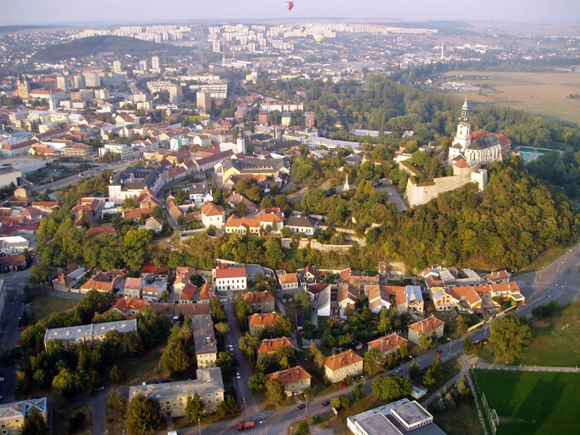  融合了中世紀典雅高貴建築藝的菁華，整齊  典雅的街道充滿悠閒寧靜的氣氛，比起首都  布拉提斯拉瓦更適合人們居住。  隨後前往【斯洛伐克－首都~布拉提斯拉瓦】  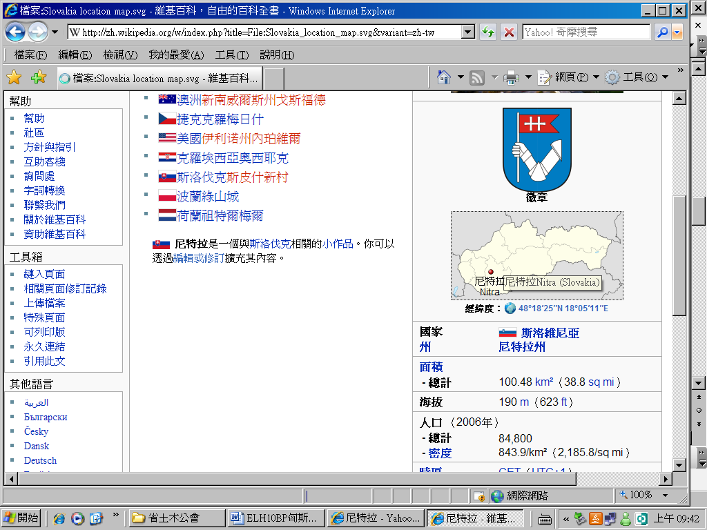  ★含入場券：多瑙河遊船、馬術表演、尼特拉城堡
第三天 | 用餐說明 | 早餐：飯店美式 匈牙利烤鴨腿風味餐 晚餐：中式(六菜一湯)
第三天 | 住宿 | CROWN PALZA HOTEL或同級。
第四天 | 行 程 | 布拉提斯拉瓦－布爾諾BRNO（捷克）
第四天 | 行程內容 | 今早遊覽【斯洛伐克~~首都~布拉提斯拉瓦】-斯洛伐克與捷克舊稱捷克~  斯洛伐克在紫色革命中分離，從此兩個國家有著不同的走向，古蹟未受戰  火損毀，羅馬帝國時代古物及建築留存完好，隨後跨越斯、捷邊境前往  捷克第二大都市及古摩拉維亞國首都－【布爾諾】~山丘上的【古城堡】與【古老的教堂、現代的市街商店】並存著，淺嚐一杯混有摩拉維亞氣息的咖啡，很愜意！午後往布爾諾北方廿幾公里處-【莫拉斯基夸斯地下溶洞】，亦稱後母洞，是布爾諾必遊之處，在此可看到令人嘆為觀止的石筍、石林、峽谷、湖泊及深度達１３８公尺的MACOCHA深淵，越走越深入地底探險中，竟然耳邊響起水聲，原來盡頭有一條地底河流，感動與興奮只能感嘆大自然造物之妙。  ★下車參觀：四月四日廣場、總統府廣場、舊市政廳。  ★含入場券：地下溶洞。
第四天 | 用餐內容 | 早餐：飯店美式早餐 午餐－捷克鳟魚餐 晚餐：捷克式料理
第四天 | 住宿 | INTERNATIONAL HOTEL或HOLIDAY INN同級。
第五天 | 行 程 | 布爾諾－特爾趣TELC－克魯洛夫KRUMLOV
第五天 | 行程內容 | 今早尋著歷史的痕跡，前往1992年為UNESCO所保護的古城－【特爾屈】  滿城文藝復興風格的屋宇，聳立於山頭上，在森林湖泊的環繞下，粉色的  建築令人難忘，午後續往【金蒂墟】~此城有一美麗的人工湖，為波西米亞~美麗的小鎮，下午前往聯合國文教會一【保護古城~克魯洛夫】~此地稱是『歐洲最美麗中古小城之光』彷彿停留在十八世紀般，克魯洛夫的任何事物都未曾改變過，伏爾塔瓦河呈Ｓ型地貫穿全鎮，小鎮的所有道路皆由小石頭及石板塊所舖成，滿城紅色的屋頂，迷人的景致，令人陶醉其中。  ★下車參觀：歌德式邊界城堡、巴洛克式城塔、市政廣場。
第五天 | 用餐說明 | 早餐：飯店美式 午餐－燒烤豬排餐 晚餐：中式料理
第五天 | 住宿 | HOTEL RUZE或STEKL HOTEL
第六天 | 行 程 | 克魯洛夫－赫魯波卡古堡HULUBOKA－卡羅維瓦里KARLOVY  VARY
第六天 | 行程內容 | 清晨享受『南波西米亞地方』特有的寧靜，清新且無擾。享用早餐後，沿著波西米亞森林，前往南波西米亞最著名的英國都鐸式之－【赫魯波卡古堡】，捷克這個美妙的國家中遍布了許多可愛且各具特色的城堡，而此城堡是十五世紀時仿英國溫莎古堡興建，白色的外觀充滿著夢幻般的色彩，座落於蓊鬱的林木間，被譽為『最美麗的古堡』，下午前往聞名歐洲的溫泉鄉~【卡羅維瓦里】。★含入場券：城堡。
第六天 | 用餐說明 | 早餐：飯店美式早餐午餐－波希米亞風味 晚餐：波希米亞豬腳風味
第六天 | 住宿 | GRAND HOTEL PUPP(EX.PARK PUPP)或同級
第七天 | 行 程 | 羅維瓦里KARLOVY VARY布拉格PRAGUE
第七天 | 行程內容 | 今早多留些時間在歐洲風景最優美溫泉渡假區一卡羅維瓦里，傳說中１４世紀時神聖羅馬帝國的查理皇帝在一次巡獵時發現此地的溫泉，從此名為一【查理之泉】，６００多年的歲月中，歷久而不衰，許多溫泉健療院、高級飯店皆沿著台伯河建起來，溫泉療效聞名吸引觀光客，在此有兩種  溫泉浴: 『泡溫泉一種(內含)、喝溫泉又是另一種』溫泉水含二氧化碳、鈉、氯化納及硫酸鹽，號稱飲用後〔有病治病、沒病強身〕買個美麗的小杯子，品飲富含不同礦物質的溫泉水，溫泉鄉所帶來的愉悅與健康浪漫的身心，令人終生難忘！午後前往夢幻之城~~【布拉格】。  ★下車參觀：德弗札克公園、溫泉長廊。
第七天 | 用餐內容 | 早餐：飯店美式 午餐－波希米亞風味 晚餐：中式料理
第七天 | 住宿 | HILTON HOTEL或CORINTHIA TOWER或IMPERIAL或同級  參考行車時間及距離：卡羅維瓦里135KMS/2:30HRS布拉格
第八天 | 行 程 | 布拉格 (特別安排一晚(音樂或歌劇)欣賞)
第八天 | 行程內容 | 邂逅布拉格就從【古堡皇宮】及【小城區】開始，流傳不斷的傳說對照著更迭的歷史，就如在此拍攝的電影『阿瑪迪斯』一般，將最美的一切呈現給世人，宛如童話故事一般的巴洛克式建築與街道，在過往遊客與人群中歷經無數的歲月與寒暑，也許沒有卡夫卡般的文采，可是我們卻能如其他騷人、墨客般在此駐足與徘徊；『伏爾塔瓦河畔』秀麗、典雅的景致，在弦~音不斷的悠揚樂聲中，更顯其美感，【老城】【舊廣場】旁未曾受過破壞且各具特色的古建築，無論是哥德或是文藝復興皆令人津津樂道，不愧為聯合國教科文組織UNESCO遴選為 【人類遺跡城】；【查理古橋】上的依舊是街頭表演的藝人、畫家及川流不斷的過客，夕陽下仿若是一幅美麗的畫作，是如此自然且悠閒！今日中午我們特別安排享用米其林餐廳主廚推薦風味餐（如遇客滿則改訂城堡區的國王餐廳）。  - 今晚安排布拉格(Prague﹞(音樂或歌劇欣賞)；在布拉格是一種很受  歡迎的表演藝術。※有三處著名的歌劇院，以訂到確定為主。  ★下車參觀：黃金小徑、查理士大橋、老城廣場、火藥塔、天文鐘。  ★含入場券：布拉格古堡、聖維爾教堂、歌劇院門票。
第八天 | 用餐內容 | 早餐：飯店美式 午餐－米其林主廚餐廳(2叉叉美食餐廳)  晚餐－百年地窖烤鴨餐 (遇爆滿則改訂隔日中午或城堡區金獎古董餐廳)
第八天 | 住宿 | HILTON HOTEL或CORINTHIA TOWER或IMPERIAL或同級
第九天 | 行 程 | 布拉格法蘭客福香港
第九天 | 行程內容 | 今日告別古都舊域前往機場，東歐美麗行程是另外一種特別的體驗喔！
第九天 | 用餐內容 | 早餐：飯店美式早餐 午餐：機上 晚餐：機上
第九天 | 住宿 | 夜宿機上
第十天 | 行 程 | 香港台北/高雄
第十天 | 行程內容 | 因時差之故，於今日抵達中正機場，結束快樂東歐十天精華之旅。
第十天 | 用餐內容 | 早餐 : 機上 午餐 : 機上餐 晚餐、宿: 溫暖的家
本公司保有因航空公司及國外當地旅行社之更動而調整行程內容之權利

